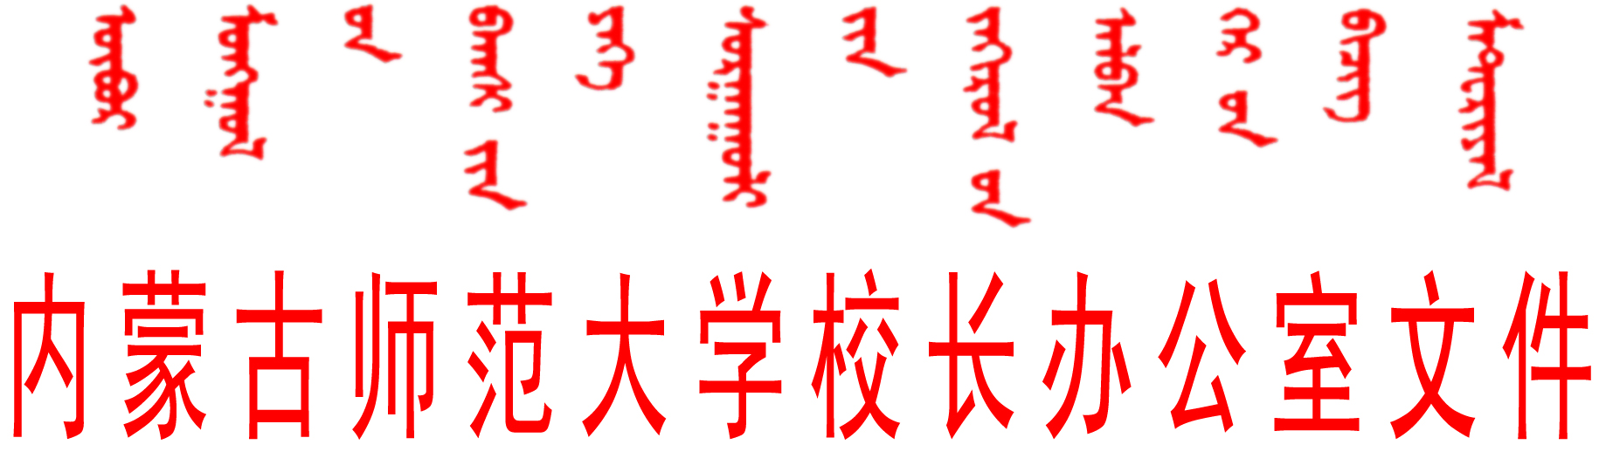
校办发〔2013〕10号
关于开展第十一届科研成果评奖工作的通知
各学院、各部门：
为了进一步调动我校广大教职工的科研积极性和创造性，根据《内蒙古师范大学优秀科研成果奖评奖办法》（校发〔2009〕67号），经学校研究，决定开展内蒙古师范大学第十一届优秀科研成果评奖工作，对学校第十届科研成果评奖以来广大教职工在科学技术研究、人文社会科学研究、文学艺术创作领域所取得的优秀成果予以表彰奖励。现将有关事宜通知如下：
一、参评成果时限及条件
参评成果须为2011年1月1日至2012年12月31日期间公开出版、发表、鉴定或播发的成果。
二、评奖程序
本届评奖工作按照个人申请、所在学院推荐、校学科评审组初评、校评奖委员会审定、异议期和颁奖等程序进行。
三、申报时间
2013年5月13日——5月23日。
四、申报要求及相关说明
1．请学院和申报人员按要求认真填写所需的《内蒙古师范大学科学研究成果奖评审表》、《内蒙古师范大学第十一届科研成果评奖材料目录汇总表》（学院填录）。申报成果的蒙文名称应准确翻译填写，用于颁发获奖证书。
2．需提交的材料包括：
（1）纸质《评审表》一式两份。
（2）加盖学院公章的《评奖材料目录汇总表》一式两份。
（3）报奖成果原件一套。
（4）报奖成果的复印件和各种佐证材料两套（统一装订在《评审表》后）。
同时，各学院还应将电子版的《评奖材料目录汇总表》发送至信箱：suyuming@imnu.edu.cn（邮件主题注明为：学院名称＋评奖材料目录汇总）
3．本届评奖的申报材料由申报人所在学院学术委员会推荐、主管领导签署意见、加盖公章后统一交到科技处成果科（行政楼407室）
4．每项申报成果交纳评审费100元。
5．获奖成果相关材料由学校存档，不予退回。
五、评奖组织机构
学校成立第十一届科研成果评奖委员会，由校学术委员会委员和相关专家组成。评奖委员会下设人文社会科学评奖组、科学技术（自然科学）评奖组和文学艺术创作评奖组，分别负责各组的成果评审工作。
评奖委员会下设办公室，办公室设在科技处。联系人：苏玉明、乌恩都日夫，联系电话：4393152。
特此通知
附件：1．内蒙古师范大学科学研究成果奖评审表；
2．内蒙古师范大学第十一届科研成果评奖材料目录汇总表

2013年4月18日

附件1

内 蒙 古 师 范 大 学

科 学 研 究 成 果 奖 评 审 表

科学技术奖、人文社会科学奖、文学艺术创作奖通用

成果名称
所在学院
申 报 人
申报类别
申报日期 年 月 日

内蒙古师范大学科技处制

填 写 说 明
1．第1—3页由申报人填写，内容应实事求是，各院、各单位负责审核。封面填写使用宋体三号字，申报表内容填写使用宋体小四号字（如内容过多，可使用五号字，在表格不变形的前提下可以适当调整行距）。A4纸打印，一式二份。
2．“成果名称”填写代表成果的具体名称，同时用蒙文填写。
3．“成果形式”栏中的“（ ）”打“√”，“发表时间”以公开发表日期为准。“刊物或出版社”填全称。
4．“申报人”填第一作者。
5．“任务来源”指项目下达部门、或委托或自选。
6．“申报类别”填写申报类型即科学技术奖、人文社会科学奖、文学艺术创作奖之一。

成果名称（汉文）

成果名称（蒙文）

申报人 |  | 姓名 |  |  | 性别 | 出生年月 |  | 民族 | 职称 | 学位
合

作

人
成果形式 |  | 论文（ ） 著作（ ）作品（ ）研究报告（ ）其他（ ）
成果名称 |  |  |  | 申报人排序 |  |  | 出版发表时间地点 |  |  |  | 备注
任务来源
 | 成果的内容提要：
 | 成果的研究意义、研究水平和创新性：
 | 引用、转载、收录或应用情况：
 | 国内外的评价或书面鉴定意见：（正式鉴定的须附鉴定材料）
学院学术委员会评审意见和建议授奖等级：
（写明：①是否符合成果的形式要求；②成果水平、在本学科的意义；③建议授奖等级）

院长签字： （单位公章）

年 月 日
科技处形式审查意见：

负责人：
年 月 日
校学科组评审意见：

学科组组长：
年 月 日
校评奖委员会审定意见：

校评奖委员会主任：

年 月 日
附件2
内蒙古师范大学第十一届科研成果评奖材料目录汇总表
（学院填录）
序号 | 学院名称 | 申请人 | 科研成果名称 | 成果形式 | 佐证材料 | 学院推荐等级 | 备注
此表可增页。填录完整，发送至suyuming@imnu.edu.cn

抄送：学校领导。

内蒙古师范大学校长办公室 2013年4月19日印发

